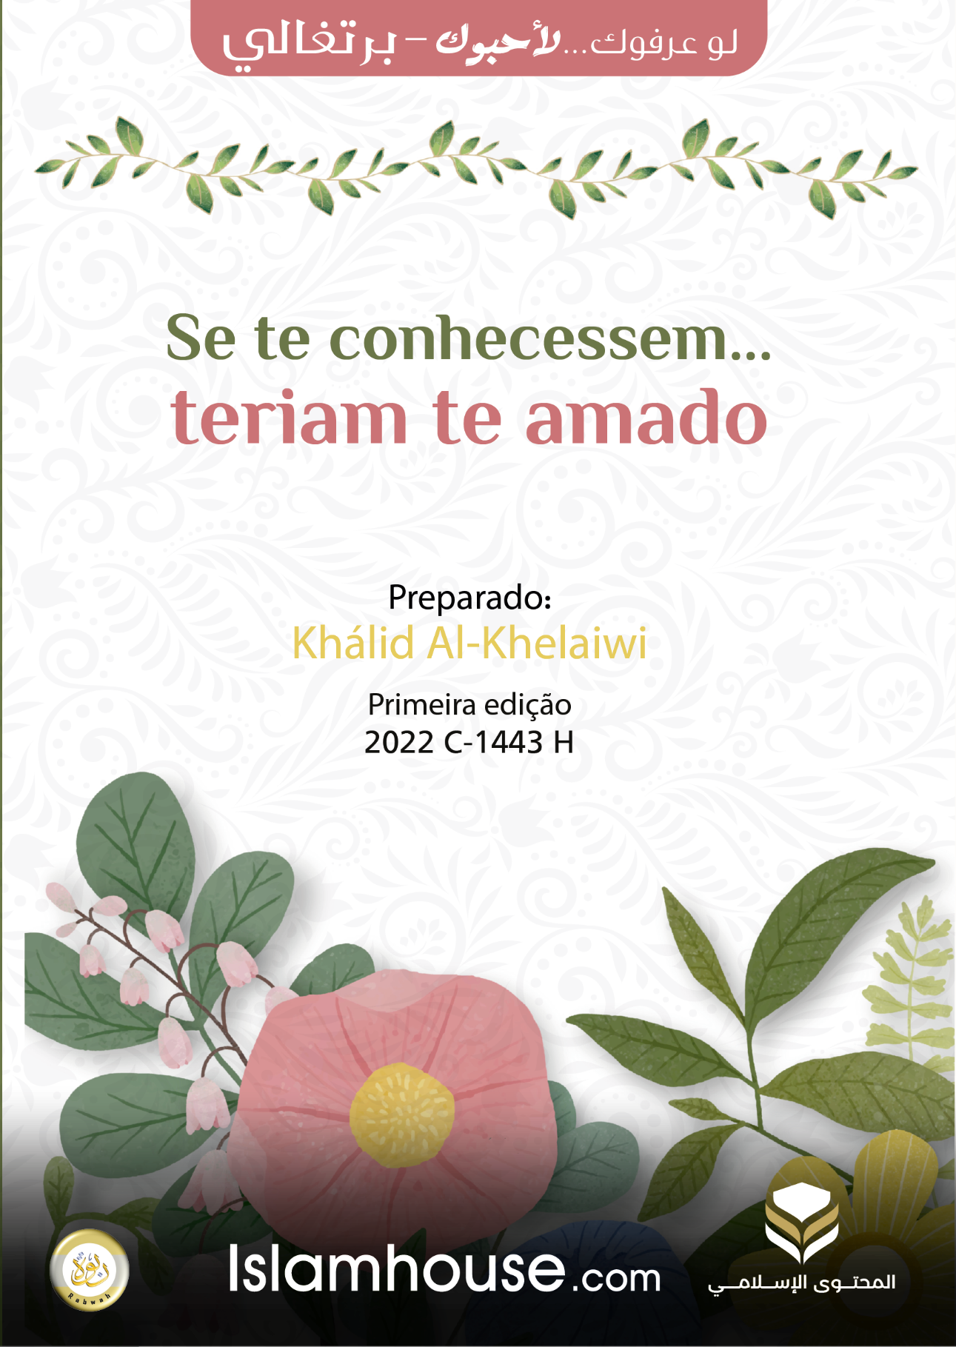

Se te conhecessem, teriam te amado

Khálid Al-Khelaiwi

Primeira edição
2022 C-1443 H

Se te conhecessem, teriam te amado
Preparado
Khálid Al-Khelaiwi
2022 C-1443 H
Depósito nº: ./1443 H
ISBN: 9-6219-02-603-978
Direitos reservados
Primeira Edição: 1443 AH-2022 AC

Bem-vindo, caro leitor
Peço a ALLAH Todo-Poderoso, que criou os céus e a terra, para fazer você feliz e proporcionar-lhe o bem estar... e todos os seus entes queridos, e que você receba estas minhas mensagens enquanto estiver saudável, bem e seguro.
***
Li a biografia completa do Profeta Muhammad - ﷺ - dezenas de vezes.
E li todo o Al Qur'an que ALLAH revelou a ele, centenas de vezes.
Descobri que o coração não tem escolha a não ser amar este nobre Profeta, sentir-se confortável com sua conduta e ter certeza de sua sinceridade.
Então escolhi para vocês um conjunto de belos significados que aprendi desta biografia.
Talvez isso lhe agrade... e lhe ilumine no caminho neste mundo, para que sua alma fique feliz... e seu coração se tranquilize... e sua alma fique tranquila.
Seu irmão: Khalid bin Abdullah
A maior questão na mensagem do Profeta, que a paz e as bênçãos de ALLAH estejam sobre ele, quando ALLAH o enviou ao seu povo, foi o convite para adorar somente a ALLAH, sem parceiro, e seguir o sistema que Ele traçou para eles. Foi Ele, Glória a Ele, que os criou e Ele sabe melhor o que é bom para eles, e nisso ele é semelhante a todos os seus irmãos dos profetas antes dele, a paz esteja com eles.
Ele, que a paz e bênçãos de ALLAH estejam sobre ele, não era um reformador social ou um pensador inteligente... Ao contrário, ele era um mensageiro de ALLAH, andando com revelação de ALLAH Todo-Poderoso.
***
Um homem foi perguntado nos velhos tempos: Por que você acreditou no profeta Muhammad, que a paz e bênçãos de ALLAH estejam sobre ele, e ele deu uma resposta inteligente: eu não o vi a ordenar nada que vai contra o juízo, e ele não proíbe nada que a mente ordena.
De acordo; No final da mensagem, darei uma oportunidade para você se comunicar e perguntar.
***
ALLAH Todo-Poderoso o enviou a todas as pessoas. Ele é o Selo dos Profetas, portanto, seu milagre permanecerá até o Dia do Juízo, e é este Al Qur'an que ALLAH desafiou com ele, que os árabes eloquentes trouxessem algo igual ou dez capítulos, ou um capítulo, mas eles não conseguiram...E o desafio ainda prevalece.
***
ALLAH revelou o Al Qur'an há 1400 anos. E os dias, desenvolvimentos e descobertas científicas aumentaram e só provaram a grandeza deste milagre e da veracidade da mensagem de Muhammad ﷺ.
***
O chamado do Profeta ﷺ não era uma filosofia que seria difícil para as pessoas entenderem ou aplicarem. Em vez disso, era fácil e claro para o estudado e o analfabeto entender, e era baseado na facilitação e habilidade.

Nem foi em determinadas facetas da vida, mas sim foi um método para toda a vida, e ALLAH Todo-Poderoso disse no Al Qur'an sobre o Al Qur'an:
}شَهْرُ رَمَضَانَ ٱلَّذِىٓ أُنزِلَ فِيهِ ٱلْقُرْءَانُ هُدًۭى لِّلنَّاسِ {
O Ramadhãn foi o mês em que o Al Qur'an foi revelado, como orientação para a humanidade. Surat Al-Bacara: 185 Ele disse na Surat Al-Isra:
}إِنَّ هَـٰذَا ٱلْقُرْءَانَ يَهْدِى لِلَّتِى هِىَ أَقْوَمُ وَيُبَشِّرُ ٱلْمُؤْمِنِينَ ٱلَّذِينَ يَعْمَلُونَ ٱلصَّـٰلِحَـٰتِ أَنَّ لَهُمْ أَجْرًۭا كَبِيرًۭا{
Por certo, este Al Qur'an guia ao caminho mais reto e alvissara aos crentes, que fazem as boas obras, que terão grande prémio. Capitulo da viagem noturna/ 9
***
Abdullah bin Salam - que ALLAH esteja satisfeito com ele - que era judeu e depois se converteu ao Isslam diz: Eu estava na cidade do Profeta com alguém que estava esperando o Profeta, que a paz e as bênçãos de ALLAH estejam com ele, para chegar em Madinah. Quando ele chegou os meus olhos caíram em seu rosto, eu soube que seu rosto não era rosto de um mentiroso. A primeira coisa que ouvi foi: "Ó humanos, difundi a saudação de paz! Dai de comer aos pobres, mantende os laços familiares e rezai enquanto dormem as pessoas! Desse modo, entrareis em paz no Paraíso!"
***
O Profeta, que ALLAH o abençoe e lhe dê paz, ficou por 40 anos com seu povo, e eles o chamaram de al-Sadiq al-Amin e confiavam nele quando quisessem viajar.
Quando ALLAH o escolheu como mensageiro, e ele começou a chamá-los para adorar somente a ALLAH e se distanciar do proibido, fornicação, injustiça e matar pessoas injustamente, muitos deles o antagonizaram. O fim foi a vitória da verdade sobre a falsidade , e ALLAH Todo-Poderoso disse:
} وَكَانَ حَقًّا عَلَيْنَا نَصْرُ ٱلْمُؤْمِنِينَ{
E era Nosso dever socorrer os fiéis. Surat Rum: 47
Foi uma grande oportunidade para eles, se tivessem apoiado o Profeta, que a paz e as bênçãos de ALLAH estejam com ele, e ele os estava chamando para a verdade, mas eles eram arrogantes, então se afastaram e perderam.
***
Uma das maiores características do nosso Profeta, que a paz e bênçãos de ALLAH estejam com ele, é a justiça com o próximo e o distante, pequeno e grande, e ele costumava proibir as pessoas de injustiçar a humanidade mesmo que fosse em um rial, e ele disse, a paz esteja com ele : “Tema a escuridão; A injustiça será escuridão no Dia da Ressurreição.” Ele também diz: "Se Fátima bint Muhammad roubasse, eu cortaria a mão dela."
***
Ele costumava deixar claro às pessoas que o critério diante de ALLAH não está na abundância de dinheiro, nem na abundância de inteligência, nem na amplitude das relações sociais, mas sim na piedade do coração, grandeza da fé, beleza dos costumes, bons tratos, veracidade no falar e fazer boas obras, e ele, que a paz e bênçãos de ALLAH estejam sobre ele, disse: Não há superioridade de um árabe em relação a um não-árabe, nem de um não-árabe em relação a um árabe, e nem pele branca sobre pele negra, nem pele negra sobre pele branca, exceto pelo temor.

E Allah, o Altíssimo, diz:
} إِنَّ أَكْرَمَكُمْ عِندَ ٱللَّهِ أَتْقَىٰكُمْ {
Sabei que o mais honrado, dentre vós, ante Allah, é o mais temente. Al-Hujurat:13
Que injustiça é pior do que uma pessoa ser responsabilizada ou punida pela cor de seu rosto, ou pelo significado de seu nome, ou pela religião de seus pais, ou apenas por sua nacionalidade, ou por um assunto que não estava em suas mãos? Mas sim a criação de ALLAHTodo-Poderoso, o Sábio, o Misericordioso?
***
Quão cuidadoso foi o Profeta ﷺ para o relacionamento conjugal; Ele fez o fundamento sobre o qual a família deveria ser construída, o casamento legal; Porque é a base sólida que pode suportar o edifício alto, e fechou todas as outras portas de que o mundo inteiro ainda sofre e das doenças sensoriais e morais que dela resultaram.
E ele, que a paz e bênçãos de ALLAH estejam com ele, foi um bom exemplo para as pessoas nisso, pois ele, que a paz e bênçãos de ALLAH estejam sobre ele, disse: "O melhor de vocês é o melhor para a família dele, e eu sou o melhor de vocês para a minha família."
Casamento é amor, misericórdia, cooperação, pureza, honestidade e educação... tudo para construir uma família justa na nação.
***
Um dos primeiros deveres que ALLAH ordenou ao seu Profeta, que a paz e bênçãos de ALLAH estejam sobre ele, é a obrigação da oração, que são cinco orações diárias, e deve ser realizada em congregação nas mesquitas, pois para as mulheres nos lares, é melhor e mais fácil.
A oração, Salah, se baseia em glorificar a ALLAH Todo-Poderoso, lembrar-se Dele, louvá-Lo e suplicar a Ele com tudo o que uma pessoa precisa nesta vida, pois Ele é seu Senhor que a criou e garantiu sua provisão.
A oração, Salah, é precedida pela ablução necessária antes dela, que é lavar as partes visíveis (o rosto, as mãos até os cotovelos, enxugar a cabeça, depois lavar os pés até os tornozelos).
Tudo isso para combinar a pureza da aparência externa na ablução e a pureza do coração e da alma na oração.
Você consegue imaginar a limpeza de uma pessoa que se lava todos os dias nesses horários, como será sua pureza e elegância?!
***
E porque ele, que a paz e bênçãos de ALLAH estejam com ele, tinha uma estrutura tão bonita e uma biografia linda, aprendi muito com ele e muitas lições e significados, incluindo:
Aprendi com ele ﷺ:
que ALLAH criou as pessoas livres, mas não é liberdade absoluta, Se a liberdade de prejudicar a si mesmo ou prejudicar os outros emocionalmente ou moralmente, os limites de sua liberdade terminam.
E a sua liberdade não significa que os outros não irão aconselhá-lo se o virem errado.Uma vida feliz é baseada na cooperação, conselho e amor.
***
Aprendi com ele ﷺ:
Preservar os direitos do próximo e fazer o bem a eles, e estar a salvo de meu mal e mal, e trocar-lhes o presente de comida de tempos em tempos, para que o amor cresça e a intimidade cresça.
Ele é quem diz: “O anjo Gabriel aconselhou-me tanto à respeito do bom trato ao vizinho, que cheguei de pensar que o incluiria como um dos herdeiros”.
***
Aprendi com ele ﷺ:
A embelezar-me exteriormente com roupas limpas e perfume bom, bem como interiormente com boas intenções e amor pelos outros e alegria pelo seu sucesso, e amar para eles o que eu amo para mim mesmo, que é o ditado do Profeta, que a paz e bênçãos de ALLAH estejam sobre ele: "Que ALLAH é Belo e ama a beleza".
***
Aprendi com ele ﷺ:
que a beleza está mais perto da cobertura do que da nudez, Quanto mais as pessoas, em particular as mulheres, estiverem cobertas, maior e maior será sua beleza. E quanto mais nudez, maior a feiúra e as calamidades.
Se uma pessoa voltar à sua natureza original, ela saberá que é naturalmente inclinada a amar a cobertura e a sentir repulsa por estar nua.
Você pode facilmente comparar a taxa de crimes e estupros entre um país onde a nudez é comum e outro onde a nudez não é permitida, para chegar à conclusão de que você está diante da verdade.
ALLAH Todo-Poderoso disse em Surat Al-A'raf:
}يَـٰبَنِىٓ ءَادَمَ قَدْ أَنزَلْنَا عَلَيْكُمْ لِبَاسًا يُوَٰرِى سَوْءَٰتِكُمْ وَرِيشًا ۖ وَلِبَاسُ ٱلتَّقْوَىٰ ذَٰلِكَ خَيْرٌ {
Ó filhos de Adão, temo-vos provido de vestimentas, tanto para dissimulardes vossas vergonhas, como para o vosso aparato; porém, o pudor é preferível! Capitulo dos Cimos/ 26

***

Aprendi com ele ﷺ:
Amar as crianças, ter misericórdia delas, ser humilde com elas, ser paciente com elas e se esforçar para criá-las para serem membros bem-sucedidos de suas sociedades.
E que aquele que não tem misericórdia deles, e até os tortura como acontece nas guerras e outras, é privado da misericórdia de ALLAH Todo-Poderoso, e é prometido castigo doloroso neste mundo e no outro.
Conforme diz o Profeta: "A pessoa que não tem compaixão de nossas crianças e não respeita os nossos idosos não pertence a nós."
***
Aprendi com ele ﷺ:
Que eu tenho direitos sobre mim mesmo, incluindo alimentá-lo (corpo) com comida saudável e halal. E ficar longe de qualquer comida proveniente do proibido, ou prejudicial, tarde ou cedo. Conforme diz o Profeta: “Toda carne que cresce do ilícito), o inferno é mais digno dela...”
***
Aprendi com ele ﷺ:
Estar limpo na minha língua e no meu coração antes de estar limpo no meu corpo e roupa, para que as duas belezas se encontrem para mim.
ALLAH, glória a Ele, que quer que você limpe sua aparência, que quer que você mantenha seu interior limpo.
Allah, o Altíssimo, diz:
} إِنَّ ٱللَّهَ يُحِبُّ ٱلتَّوَّٰبِينَ وَيُحِبُّ ٱلْمُتَطَهِّرِينَ{
Certamente ALLAH ama os arrependidos e os purificantes Surat Al-Bacara: 222
***
Aprendi com ele ﷺ:
É obrigatório que uma pessoa tome banho toda vez que tiver relações sexuais com sua esposa, e ela também, e isso é para permanecer puro e para renovar a energia, e quem o experimentou conhece a beleza dessa legislação.
O mesmo se aplica a uma mulher menstruada, que é obrigada a fazer ghussl se se tornar pura, e é desejável que ela faça ghussl antes disso.
Tudo isso em prol da pureza e ganhar seus frutos sensuais e psicológicos.
***
Aprendi com ele ﷺ:
Os pais têm um grande direito aos olhos de ALLAH Todo-Poderoso, e os mais merecedores de boa companhia, bons tratos e grande paciência são os pais.
ALLAH Todo-Poderoso colocou Seu prazer em seu prazer, e Sua ira em sua ira. E você pode se lembrar do que está acontecendo no mundo de grande desobediência aos pais, a ponto de ouvir histórias quase inacreditáveis sobre maus-tratos de crianças com seus pais e mães. Conforme diz o Profeta: O Mensageiro de Allah (Que a paz e bênçãos de Allah estejam sobre ele) perguntou: “Poderei vos falar um dos maiores pecados?” pelo que respondemos: Claro ó Mensageiro de Allah, ele disse: “Atribuir parceiros a Allah e tratar com crueldade os pais” ele estava deitado, então sentou-se e disse: “E as testemunhas falsas” e continuou repetindo até que dissemos: Quem nos dera se ele parasse”.
***

Aprendi com ele ﷺ:
Os filhos são uma grande responsabilidade dos pais.
E que ALLAH, Glória seja a Ele, pergunte a eles no Dia da Ressurreição sobre eles, e que os pais devem ter compaixão pelos filhos, criá-los bem e ser um bom modelo para eles.
E que a relação dos pais com seus filhos não termina, mas continua até o fim da vida. Não, como acontece em grande parte do mundo, quando as crianças são retiradas de casa após os 18 anos, e a relação real entre elas é cortada, resultando em perdas e corrupção, como confirmam estatísticas oficiais em muitos países do mundo .
***
Aprendi com ele ﷺ:
Visitar o doente e rezar por ele, tentar trazer alegria ao seu coração e ajudá-lo em seu tratamento, mesmo que ele não seja alguém que eu conheça, ALLAH Todo-Poderoso ama de Seus servos que eles façam o bem a Seus servos, e Ele, Glória a Ele, diz:
}هَلْ جَزَآءُ ٱلْإِحْسَـٰنِ إِلَّا ٱلْإِحْسَـٰنُ{
Há outra recompensa da benevolência senão benevolência? Surat Ar-Rahman: Versículo 60
Quanta felicidade e alegria é derramada no coração do benfeitor por causa de sua bondade para com os outros.
***
Aprendi com ele ﷺ:
Não ferir ninguém por palavra ou ação, mesmo que seja um animal. E ele, que a paz e bênçãos de ALLAH estejam sobre ele, me disse que ALLAH puniu uma mulher porque ela aprisionou um gato, não o alimentou e não o deixou comer do chão. Em vez disso, o Profeta, que a paz e as bênçãos de ALLAH estejam com ele, ordenou bondade a todas as criaturas, desde seres humanos, animais e plantas, e disse: “ALLAH decretou bondade sobre todas as coisas.” Allah, o Altissimo diz:
} ۛ وَأَحْسِنُوٓا۟ ۛ إِنَّ ٱللَّهَ يُحِبُّ ٱلْمُحْسِنِينَ{
E praticai o bem, por certo, Allah ama os benfeitores Surat Al-Bacara: 195
E o Exaltado e Majestoso - diz:
} لَا تُفْسِدُوا۟ فِى ٱلْأَرْضِ {
Não semeeis corrupção na terra Surat Al-Bacara: 11
E o Altíssimo diz:
}وَلَا تُفْسِدُوا۟ فِى ٱلْأَرْضِ بَعْدَ إِصْلَـٰحِهَا {
{E não causeis corrupção na terra, depois de haver sido pacificada.} Capitulo dos Cimos/ 56
***
Aprendi com ele ﷺ:
Todos os profetas são irmãos, e eles costumavam chamar por uma coisa, que é a unificação de ALLAH Todo-Poderoso, e aos princípios morais da veracidade, justiça, confiabilidade, generosidade e cooperação no bem, e evitar a mentira, a injustiça, traição, traição, adultério e beber álcool, e tudo o que deturpa à mente.
Mas a diferença entre eles em questões de adoração, como oração e jejum e afins. E que o primeiro deles é Adão, que a paz esteja com ele, e o último deles é Muhammad, que a paz e bênçãos de ALLAH estejam com ele.
E que Jesus, a paz esteja com ele, é o servo e mensageiro de ALLAH, e ALLAH deu a ele e sua mãe Maria, a paz esteja com eles, entre tantos milagres.
ALLAH Todo-Poderoso mencionou Jesus, a paz esteja com ele, no Al Qur'an (25). Quanto à sua mãe, Maria, no Al Qur'an há uma surata inteira em seu nome.
E eu aprendi com ele, que a paz e bênçãos de ALLAH estejam com ele, a amar a todos porque eles são a melhor criação diante de ALLAH Todo-Poderoso.
***Aprendi com ele ﷺ:
Que eu não zombe de ninguém por causa de sua aparência, nacionalidade, maneira de falar ou andar, e que talvez este fosse melhor com ALLAH do que o zombador, e os dias podem passar e a situação mudar; Você tem que agradecer a ALLAH Todo-Poderoso e agradecer a Ele.
E Allah, o Altíssimo, no Surat Al-Hujurat diz:
}يَـٰٓأَيُّهَا ٱلَّذِينَ ءَامَنُوا۟ لَا يَسْخَرْ قَوْمٌ مِّن قَوْمٍ عَسَىٰٓ أَن يَكُونُوا۟ خَيْرًا مِّنْهُمْ وَلَا نِسَآءٌ مِّن نِّسَآءٍ عَسَىٰٓ أَن يَكُنَّ خَيْرًا مِّنْهُنَّ ۖ {

Ó crentes! Que nenhum homem zombe de outro: é provável que sejam melhores do que eles; e que nenhuma mulher zombe de outra: é provável que sejam melhores do que elas. Al-Hujurat:11
***

Aprendi com ele ﷺ:
Que uma pessoa comete erros de tempos em tempos, e que deve rapidamente se desculpar, reconhecer, buscar perdão e corrigir o erro o máximo possível. Voltar à verdade é melhor do que continuar na falsidade, e o Profeta, que a paz e as bênçãos de ALLAH estejam sobre ele, disse: Todo o filho de Adão comete erros, e o melhor dentre os que cometem erros, são os que se arrependem;
Se o erro é contra ALLAH Todo-Poderoso, me arrependo e peço perdão ao meu Senhor.
E se o erro foi no direito de criação, peço desculpas a eles e devolvo os direitos a eles sem diminuir.
***
Aprendi com ele ﷺ:
que a vida se baseia na cooperação e coordenação entre seu povo; Se você vir algo certo de alguém, agradeça e encoraje-o, e se você vir um erro de alguém, aconselhe-o e ensine-o. O homem é fraco sozinho, forte com seus irmãos, e ALLAH Todo-Poderoso disse:
} وَتَعَاوَنُوا۟ عَلَى ٱلْبِرِّ وَٱلتَّقْوَىٰ ۖ وَلَا تَعَاوَنُوا۟ عَلَى ٱلْإِثْمِ وَٱلْعُدْوَٰنِ ۚ {
E ajudai mutuamente na piedade e no temor e não ajudeis mutuamente no pecado e trangressão Capítulo da Mesa servida, 2. E o Profeta ﷺ disse: "A religião contitui conselho sincero."
***

Aprendi com ele ﷺ:
O presente, mesmo que pequeno, aumenta o amor, então como é bonito para uma pessoa prometer a sua esposa, família e entes queridos de vez em quando um presente simbólico que cria intimidade e a aumenta, e ele disse, que a paz e bênçãos de ALLAH estejam sobre ele: Trocai presentes que amareis uns aos outros.
***
Aprendi com ele ﷺ:
É imperativo que o corpo esteja limpo, e que não seja permitido que uma pessoa se atrase por 40 dias na limpeza das axilas, unhas, etc., e se ela as limpar antes disso, é bom e bonito. Quanto mais limpa uma pessoa é, mais aceitável ela é para si mesma e para os outros, e ALLAH Todo-Poderoso disse:
}إِنَّ ٱللَّهَ يُحِبُّ ٱلتَّوَّٰبِينَ وَيُحِبُّ ٱلْمُتَطَهِّرِينَ{
Certamente ALLAH ama os arrependidos e os purificantes Surat Al-Bacara: 222
***
Aprendi com ele ﷺ:
Para jejuar o mês inteiro do Ramadhãn, desde que eu seja capaz de fazê-lo. O Ramadhãn é o nono mês nos meses árabes, em que ALLAH revelou o Al Qur'an ao Profeta, que a paz e as bênçãos de ALLAH estejam com ele. Jejuar é abster-se de comida, bebida e relações sexuais desde o amanhecer até o pôr do sol.
Nesse jejum há saúde e pureza da alma, purificação da alma, habituação à paciência e consideração dos sentimentos dos pobres que não encontram comida durante todo o ano, e outros grandes benefícios.
***
Por fim...
Isso é parte do que aprendi com este nobre Profeta, e que ALLAH facilite escrever mais sobre este doce recurso e lindo jardim.
Aqui estão alguns sites de diálogo que podem ser usados em qualquer consulta que você precise responder:
- Edialoguec.sa
- Islamreligion.com
Para mais informações e referências em seu idioma, você pode acessar este site:
- Islamhouse.com

Ó Senhor
Abençoe estas minhas palavras e faça delas uma luz para mim e para meus entes queridos nesta vida mundana.
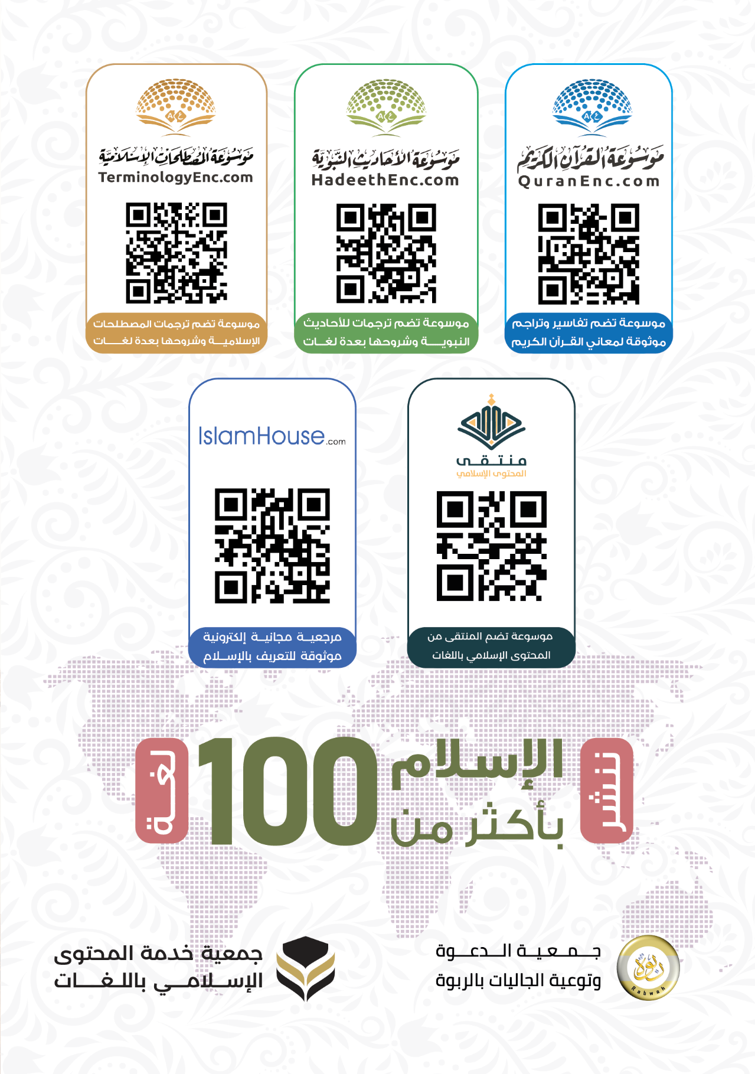

Para mais detalhes, você pode rever as palestras e debates do Dr. Zakir Naik no YouTube, sobre o grande milagre do Al Qur'an.

